ACTUALIZAR y ELIMINAR DATOS DE DATOS MySQL
PILLPE ROMANI FRANK

- Continuando los pasos de la clase de la semana 09, esta guía de la semana 10 sería la continuación:
Parte 01:
https://drive.google.com/file/d/1Y7El_eUBRwfOEr7KmFf7b4jBHyvr8vWp/view
parte 02:
https://drive.google.com/file/d/1mOpVfD1zhsyrk-t9rWa3Ao34Pj9v9_F3/view
parte 03:
https://drive.google.com/file/d/19B9d3fsN6ez1CSi1p_F-I6mpaY4B_iNQ/view
parte04:
https://drive.google.com/file/d/1pFaJkKtmvhf9eNkI0wMylVk-8Er8a3VG/view

- Se añadieron dos métodos estáticos a la clase de conexión para manejar las sentencias SQL de manipulación esto es en el formulario pillpe09a.h.
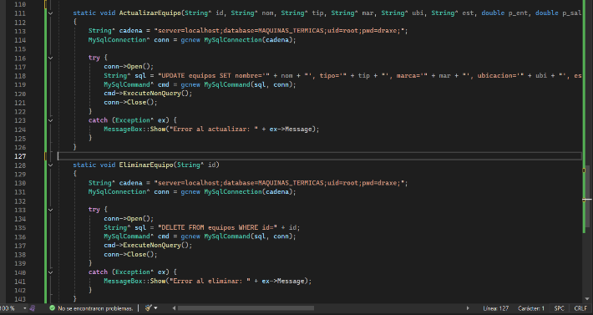
Código 1: Métodos de Actualizar y Eliminar en C++ / MySQL.

static void ActualizarEquipo(String^ id, String^ nom, String^ tip, String^ mar, String^ ubi, String^ est, double p_ent, double p_sal, double efic)
{
String^ cadena = "server=localhost;database=MAQUINAS_TERMICAS;uid=root;pwd=draxe;";

MySqlConnection^ conn = gcnew MySqlConnection(cadena);

try {
conn->Open();
String^ sql = "UPDATE equipos SET nombre='" + nom + "', tipo='" + tip + "', marca='" + mar + "', ubicacion='" + ubi + "', estado='" + est + "', potencia_entrada=" + p_ent + ", potencia_salida=" + p_sal + ", eficiencia=" + efic + " WHERE id=" + id;
MySqlCommand^ cmd = gcnew MySqlCommand(sql, conn);
cmd->ExecuteNonQuery();
conn->Close();
}
catch (Exception^ ex) {
MessageBox::Show("Error al actualizar: " + ex->Message);
}
}

static void EliminarEquipo(String^ id)
{
String^ cadena = "server=localhost;database=MAQUINAS_TERMICAS;uid=root;pwd=draxe;";
MySqlConnection^ conn = gcnew MySqlConnection(cadena);

try {
conn->Open();
String^ sql = "DELETE FROM equipos WHERE id=" + id;
MySqlCommand^ cmd = gcnew MySqlCommand(sql, conn);
cmd->ExecuteNonQuery();
conn->Close();
}
catch (Exception^ ex) {
MessageBox::Show("Error al eliminar: " + ex->Message);
}
}

};

- Lógica de Interfaz de Usuario Se programó la interacción visual para que los botones respondan a la selección del usuario agregando 2 button y modificando el código de dataGridView en FormRegistro.h.
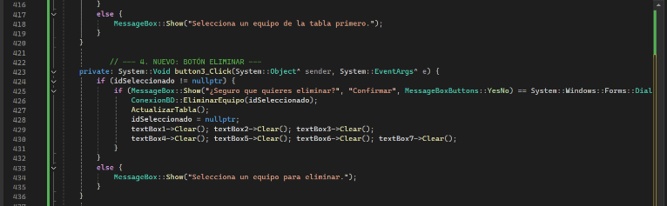
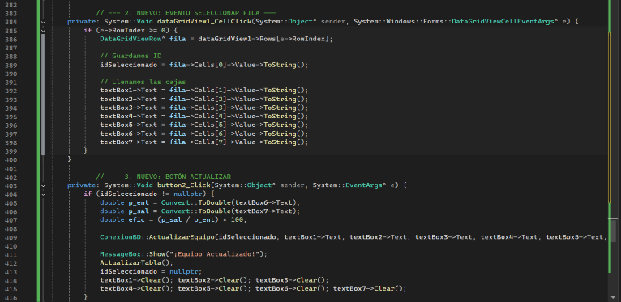
Código 2: Eventos de Selección y Botones de Acción.
// --- 2. NUEVO: EVENTO SELECCIONAR FILA ---
private: System::Void dataGridView1_CellClick(System::Object^ sender, System::Windows::Forms::DataGridViewCellEventArgs^ e) {
if (e->RowIndex >= 0) {
DataGridViewRow^ fila = dataGridView1->Rows[e->RowIndex];

// Guardamos ID
idSeleccionado = fila->Cells[0]->Value->ToString();

// Llenamos las cajas
textBox1->Text = fila->Cells[1]->Value->ToString();
textBox2->Text = fila->Cells[2]->Value->ToString();
textBox3->Text = fila->Cells[3]->Value->ToString();
textBox4->Text = fila->Cells[4]->Value->ToString();
textBox5->Text = fila->Cells[5]->Value->ToString();
textBox6->Text = fila->Cells[6]->Value->ToString();
textBox7->Text = fila->Cells[7]->Value->ToString();
}
}

// --- 3. NUEVO: BOTÓN ACTUALIZAR ---
private: System::Void button2_Click(System::Object^ sender, System::EventArgs^ e) {
if (idSeleccionado != nullptr) {
double p_ent = Convert::ToDouble(textBox6->Text);
double p_sal = Convert::ToDouble(textBox7->Text);
double efic = (p_sal / p_ent) * 100;

ConexionBD::ActualizarEquipo(idSeleccionado, textBox1->Text, textBox2->Text, textBox3->Text, textBox4->Text, textBox5->Text, p_ent, p_sal, efic);

MessageBox::Show("¡Equipo Actualizado!");
ActualizarTabla();
idSeleccionado = nullptr;
textBox1->Clear(); textBox2->Clear(); textBox3->Clear();
textBox4->Clear(); textBox5->Clear(); textBox6->Clear(); textBox7->Clear();
}
else {
MessageBox::Show("Selecciona un equipo de la tabla primero.");
}
}

// --- 4. NUEVO: BOTÓN ELIMINAR ---
private: System::Void button3_Click(System::Object^ sender, System::EventArgs^ e) {
if (idSeleccionado != nullptr) {
if (MessageBox::Show("¿Seguro que quieres eliminar?", "Confirmar", MessageBoxButtons::YesNo) == System::Windows::Forms::DialogResult::Yes) {
ConexionBD::EliminarEquipo(idSeleccionado);
ActualizarTabla();
idSeleccionado = nullptr;
textBox1->Clear(); textBox2->Clear(); textBox3->Clear();
textBox4->Clear(); textBox5->Clear(); textBox6->Clear(); textBox7->Clear();
}
}
else {
MessageBox::Show("Selecciona un equipo para eliminar.");
}
}
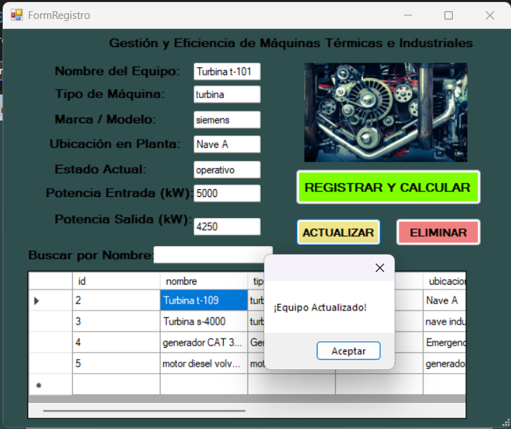
- Usaremos la opción depurar de visual studio 2022 y quedaría de la siguiente manera.
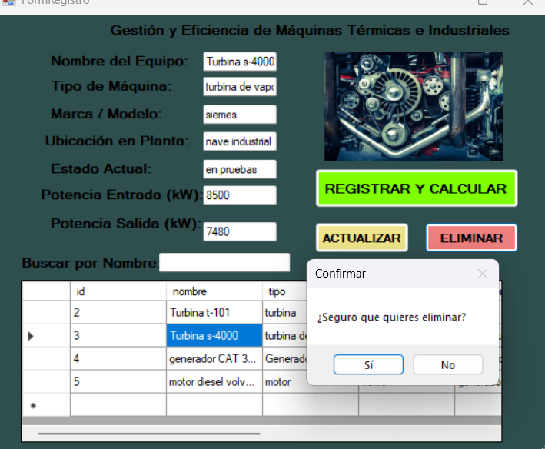

actualizar y eliminar datos de datos mysql

